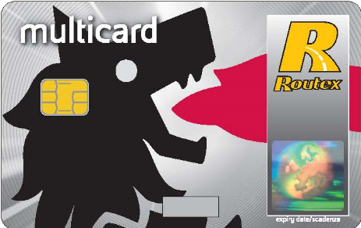

ACCORDO Confindustria – Eni Sustainable Mobility
Multicard

La sottoscritta Società: ________________________________________________

Indirizzo ___________________________________________________________

Città _______________________ Provincia____________ Cap________________

Partita IVA _________________________________________________________

intende aderire all’offerta Eni Sustainable Mobility relativa alla carta Multicard e richiede di essere contattata da un funzionario commerciale per l’illustrazione dei dettagli del relativo contratto.

Per documentare la nostra relazione con Confindustria alleghiamo alla presente il ”Certificato di appartenenza all’Associazione Industriali”.

Preghiamo di contattare il: ____________________________________________

numero telefonico: __________________________________________________

Numero mezzi leggeri dell’azienda (< 35 q.li): _____________________________

Numero mezzi pesanti dell’azienda (> 35 q.li): ____________________________

Data TIMBRO e FIRMA AZIENDA

___________________ ________________________

Nel caso la Società sia già cliente Eni Sustainable Mobility, per le carte di pagamento, vi invitiamo di seguito ad indicare il codice cliente e l’Agenzia Eni con la quale si intrattiene il rapporto commerciale.

CODICE CLIENTE: _____________________________________________

AGENZIA ENI: ________________________________________________

Il presente modulo di preadesione e il certificato di appartenenza all’Associazione Industriali, devono essere inviati al seguente indirizzo di posta elettronica: centroservizi.multicard@eni.com
Oppure inserito direttamente, previa registrazione, nell’Area Riservata MyMulticard del sito www.multicard.eni.com

I dati personali saranno trattati per dar seguito alla richiesta sopra espressa, in conformità all’informativa sul trattamento dati personali sempre disponibile sul sito https://multicard.eni.com/it

